Лабораторная работа №2. Дискреционное разграничение прав в Linux. Основные атрибуты

Радикорский Павел Михайлович

НФИбд-03-18

02.10.2021

Содержание

# Цели и задачи

**Цель:** Получение практических навыков работы в консоли с атрибутами файлов, закрепление теоретических основ дискреционного разграничения доступа в современных системах с открытым кодом на базе ОС Linux

**Задачи:**

Лабораторная работа подразумевает создание гостевого пользователя, изменение и анализ прав на папки и файлы.

# Теоретическая справка

В Unix каждому файлу соответствует набор прав доступа, представленный в виде 9-ти битов режима. Он определяет, какие пользователи имеют право читать файл, записывать в него данные или выполнять его. Вместе с другими тремя битами, влияющими на запуск исполняемых файлов, этот набор образует код режима доступа к файлу. Двенадцать битов режима хранятся в 16-битовом поле индексного дескриптора вместе с 4-мя дополнительными битами, определяющими тип файла. Последние 4 бита устанавливаются при создании файлов и не подлежат изменению. Биты режима (далее права) могут изменяться либо владельцем файла, либо суперпользователем с помощью команды chmod.

# Выполнение

В установленной при выполнении предыдущей лабораторной работы операционной системе создаём учётную запись пользователя guest, задаём пароль

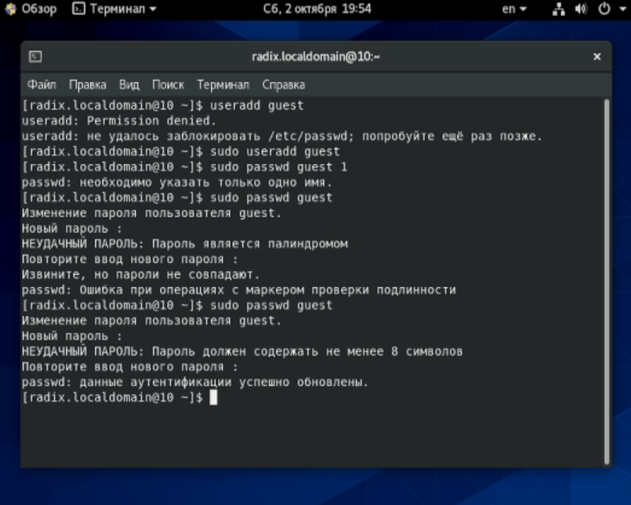

Создание пользователя

Входим в систему через пользователя guest, проверяем директорию и уточняем имя пользователя. При сравнении группы получаем совпадение

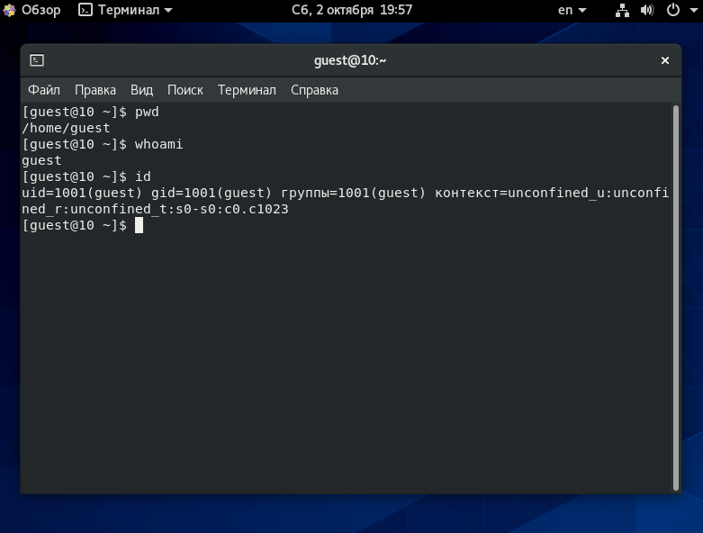

Проверка пользователя

Просматриваем файл /etc/passwd, находим свою учётную запись, при сравнении uid и gid получаем совпадение

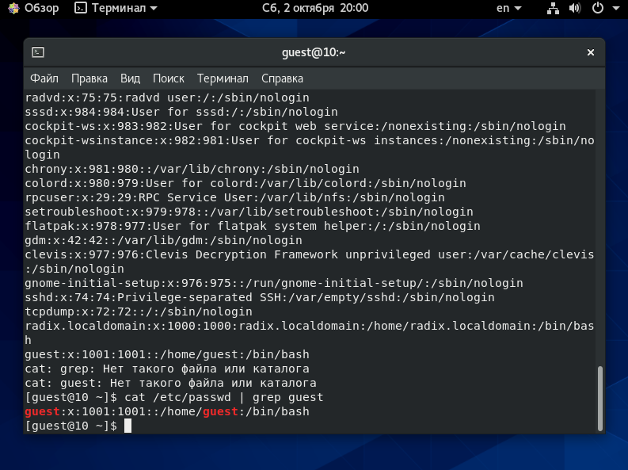

/etc/passwd

Определили существующие в системе директории. Удалось получить список, в котором полные права на доступ есть только у владельцев поддиректорий

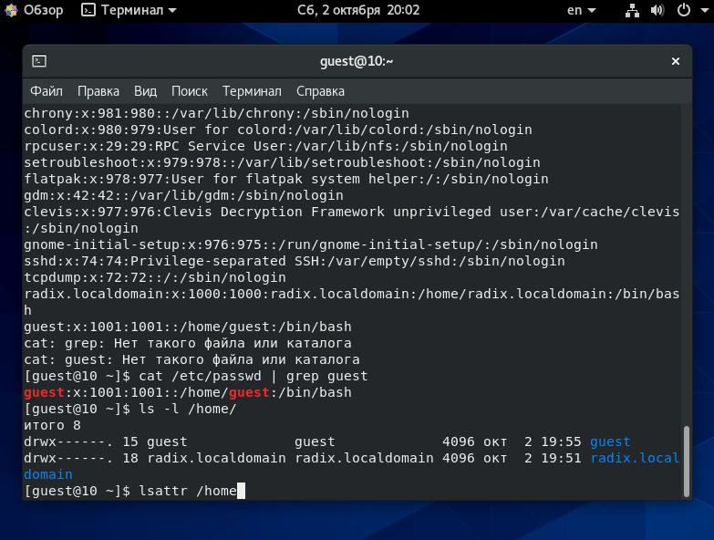

Поддиректории /home

Проверяем расширенные атрибуты. Получаем, что мы видим расширенные атрибуты только своей директории, но не остальных пользователей

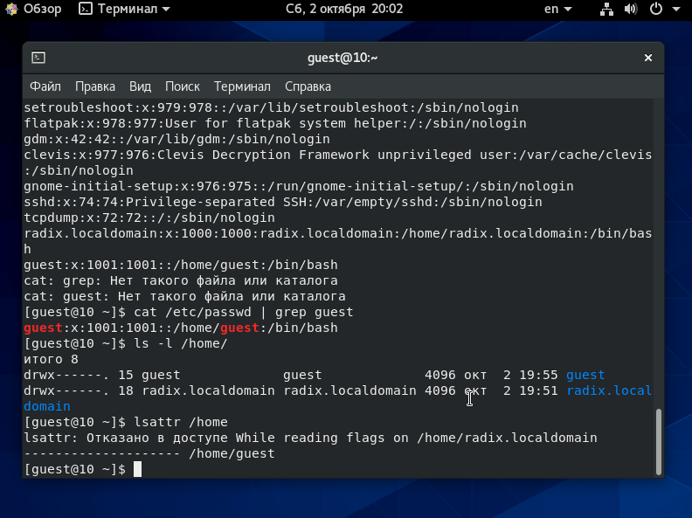

Расширенные атрибуты

Создали директорию dir1, сняли с директории все атрибуты. Проверили правильность выполнения команды

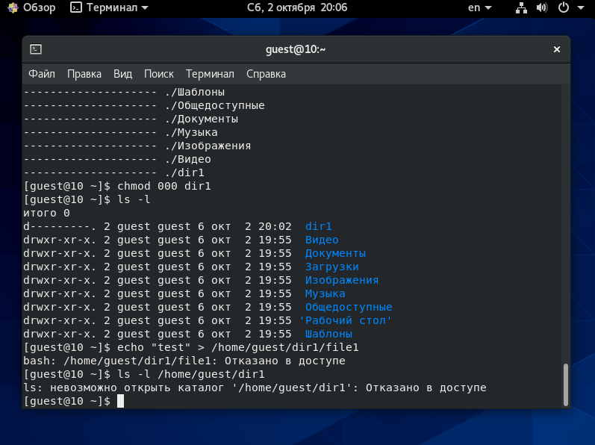

dir1

Попытались создать в dir1 файл, получили отказ, связанный с отсутствием прав. То же самое произошло при попытке проверки наличия файлов в dir1.

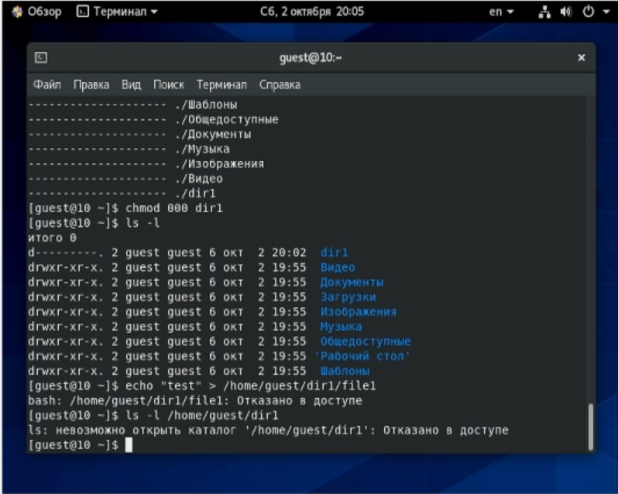

Создание и проверка файлов

Заполнили таблицу «Установленные права и разрешённые действия», выполняя действия от имени владельца директории (файлов), определив опытным путём, какие операции разрешены, а какие нет

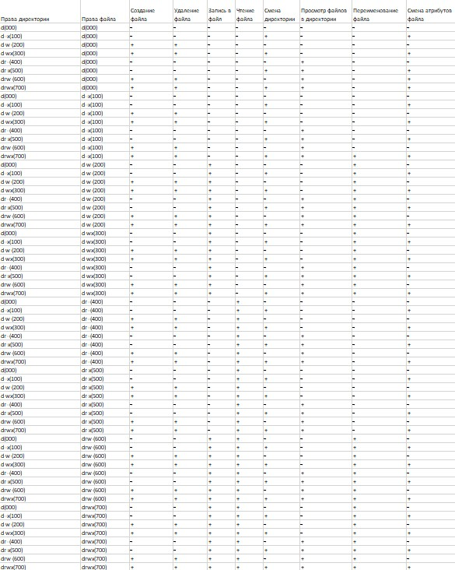

Установленные права и разрешённые действия

На основании заполненной таблицы определили те или иные минимально необходимые права для выполнения операций внутри директории dir1

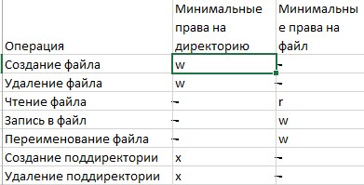

Права для выоплнения операций

# Выводы

На основании выполненной лабораторной работы были получены практические навыки работы в консоли по изменению атрибутов файлов и папок